О реализации проекта Создание комплекса мероприятий, направленных на профилактику острых респираторных вирусных инфекций и других болезней органов дыхания («Легкое дыхание») во 2 полугодии 2023 года

В рамках реализации проекта «Легкое дыхание» во 2 полугодии 2023 года проведены следующие мероприятия:
В рамках реализации проекта 1 ноября 2023 года для четырех получателей социальных услуг организован и проведен лекторий на тему профилактики и лечения простудных заболеваний.
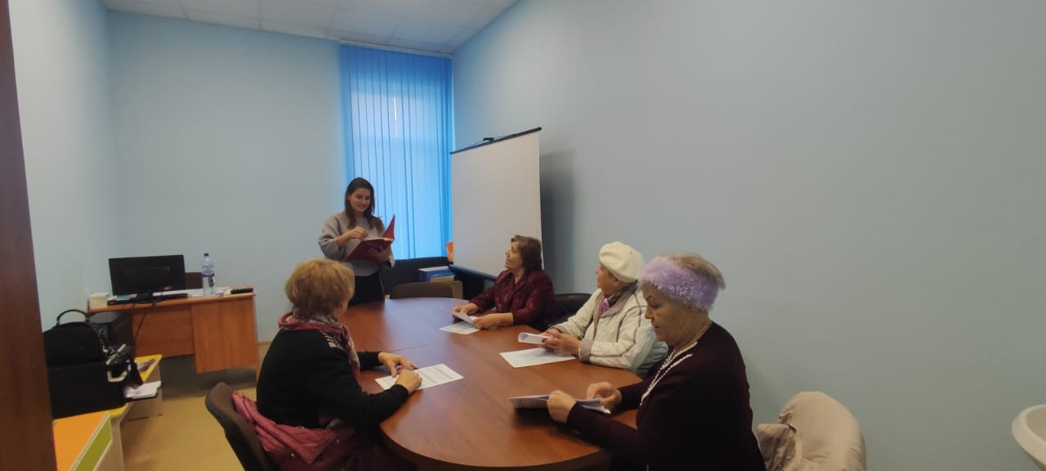
06 декабря 2023 года в официальной группе УСЗН Вконтакте опубликован материал, посвященный профилактике болезней органов дыхания
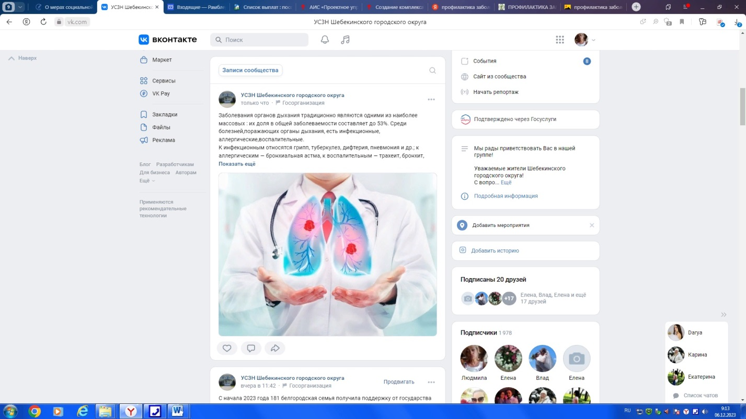

В рамках реализации проекта «Создание комплекса мероприятий, направленных на профилактику острых респираторных вирусных инфекций и других болезней органов дыхания («Легкое дыхание») 05ноября 2023 года состоялся турнир по настольному теннису в ЦМИ.В мероприятии приняли участие обучающиеся техникума. Очень достойно дебютировали в соревнованиях двое наших талантливых ребят: Безуглый Сергей и Саносян Самвел. Право участвовать в турнире дает им высокий уровень спортивной подготовки. Так, например, Сергей Безуглый, занявший второе место в своей подгруппе, грамотно и технично провел два сета во встрече с соперником, однако, в пятой партии с преимуществом всего в 2 очка он со счетом 2:3 уступил чемпиону. Наверное, Сергею немного не хватило опыта. Игра была настолько зрелищной, что все временно свободные участники турнира обступили их игровую зону, сопровождая удачные розыгрыши громкими аплодисментами. По итогам проведенного турнира, командам были вручены дипломы победителей. Данные соревнования проводятся не только с целью выявить сильнейшего в настольном теннисе, но, наверное, в первую очередь для тренировки скорости реакции, которая крайне необходима в повседневной деятельности, кроме того эти игры дополнительный повод пообщаться.

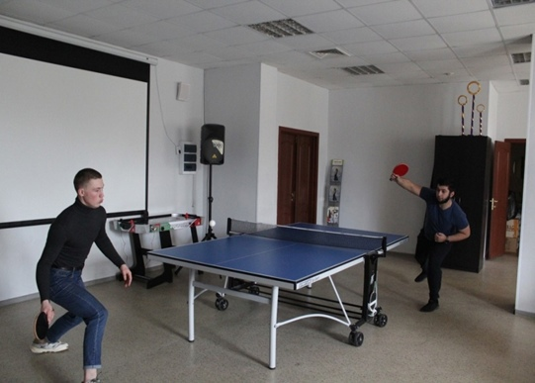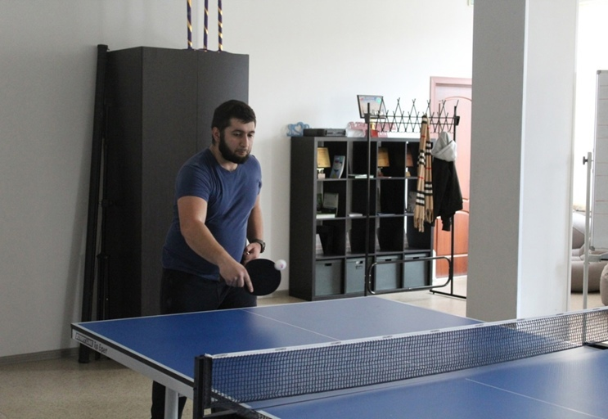

В дошкольных образовательных организация Шебекинского городского округа 25-27 октября проведены муниципальные соревнования среди воспитанников городских ДОО «Веселые старты» в 2023 году, в котором приняли участие более 54 воспитанника старшего дошкольного возраста из 9 дошкольных образовательных организаций.
